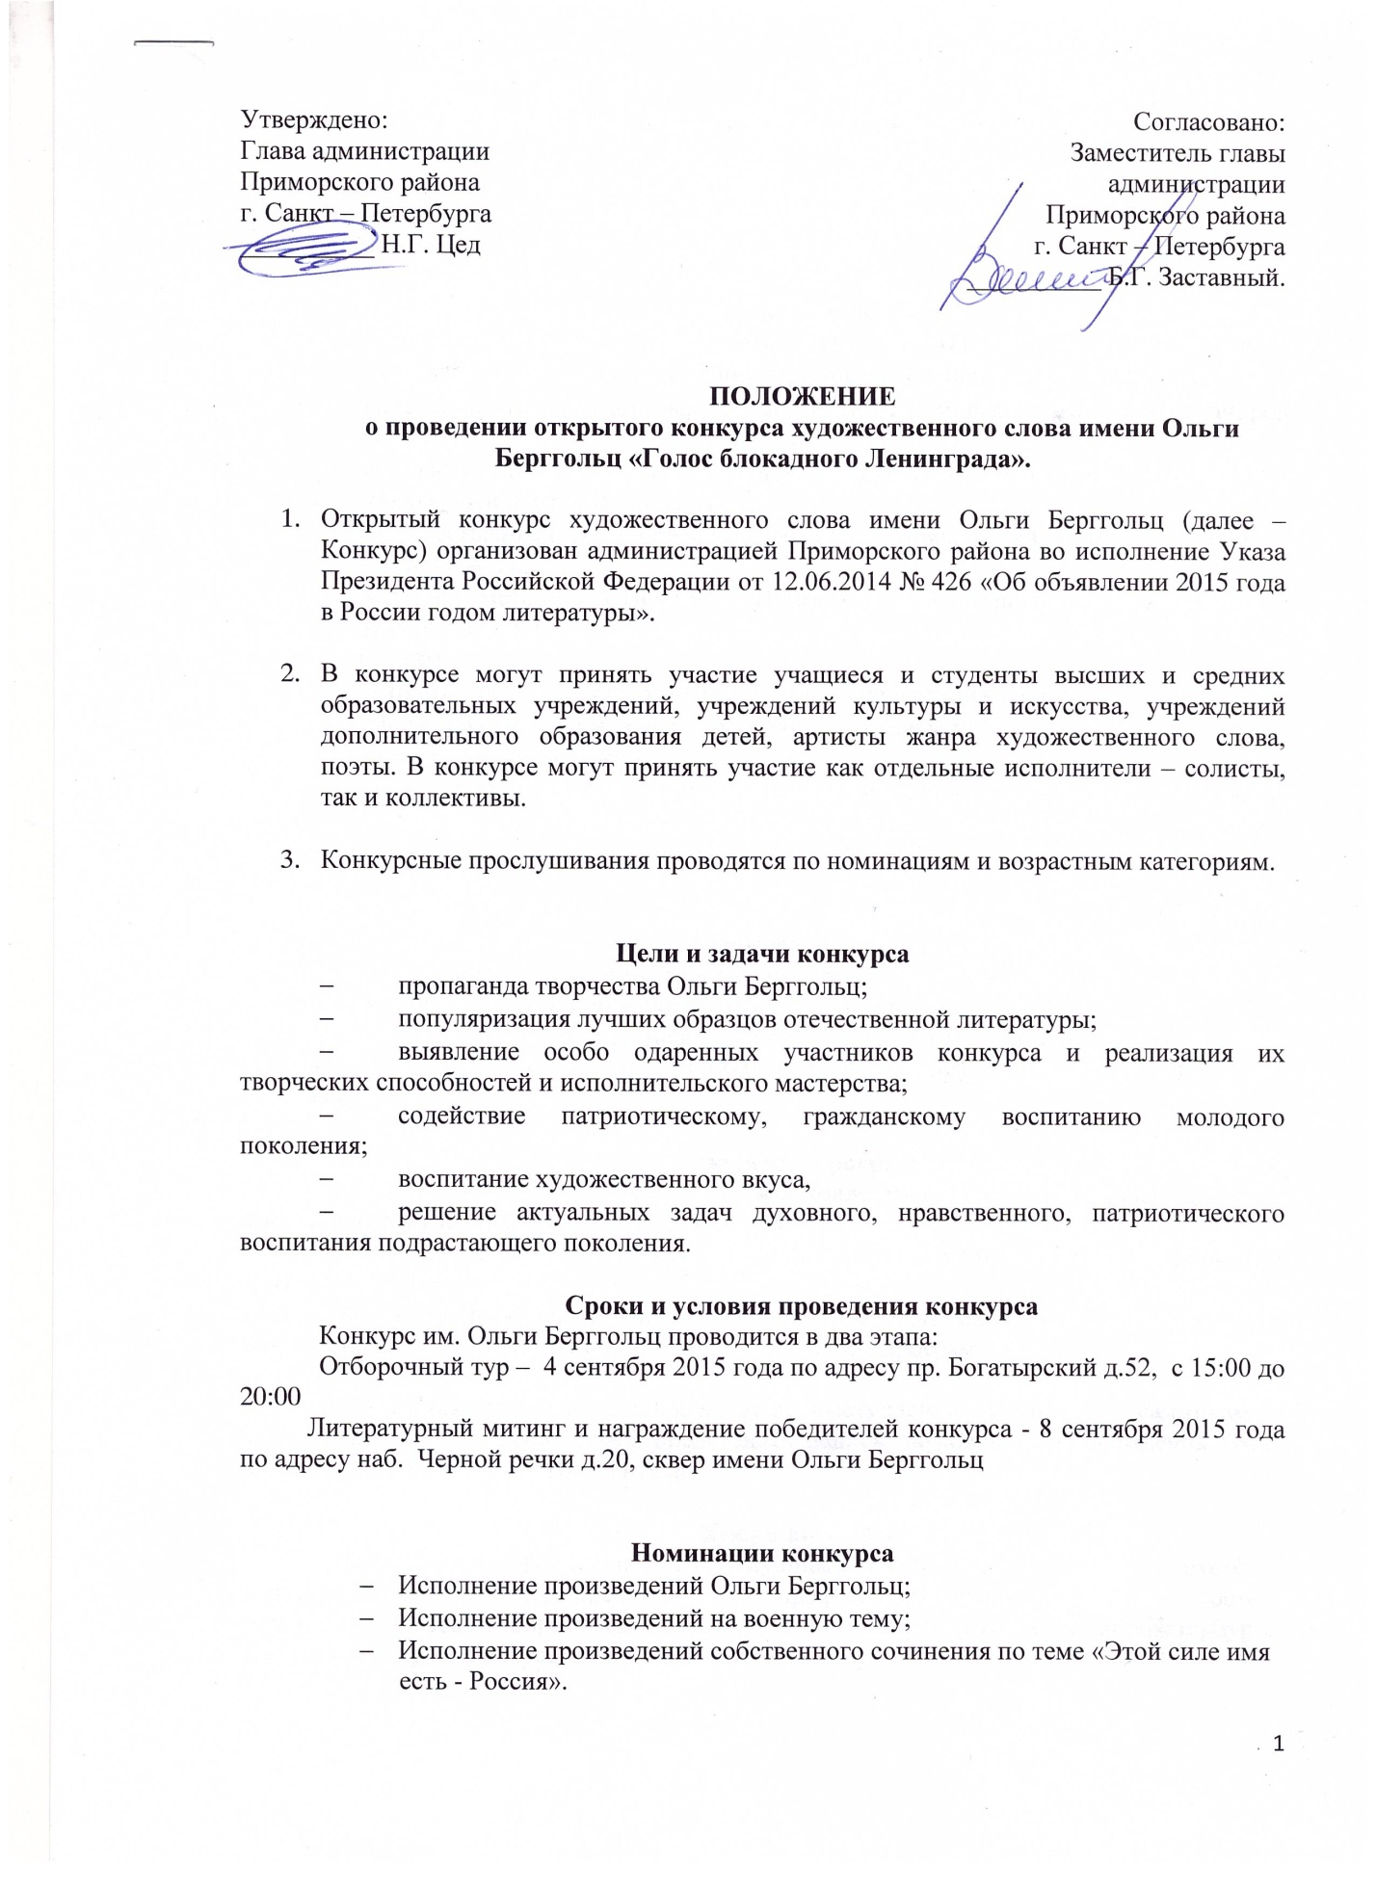

Возрастные категории
A - от 10 до 12 лет;
Б - от 13 до 16 лет;
С - от 17 до 27 лет;
Д - от 28 и более.

Оргкомитет конкурса
Для проведения фестиваля формируется оргкомитет. В состав оргкомитета входят:
- заместитель главы администрации Приморского района Заставный Б. Г.;
- начальник отдела культуры, администрации Приморского района Александров А. А.;
- временно исполняющий обязанности директора СПб ГБУ «Приморский культурный центр» Иванова Н. С.;
- художественный руководитель СПб ГБУ «Приморский культурный центр» Карпова А. П.;
- ведущий методист СПб ГБУ «Приморский культурный центр» Брежнева-Новикова О. Ю.
Оргкомитет:
- готовит и распространяет документацию о проведении конкурса;
- анализирует заявки и другие материалы, поданные на конкурс его участниками;
- утверждает состав жюри.
Оргкомитет конкурса оставляет за собой право не рассматривать заявку, поданную по форме, не соответствующей Приложению 1 к данному Положению и/или с нарушением срока подачи.

Заявки на участие в конкурсе установленного образца (Приложение 1) подаются в оргкомитет с момента объявления сроков конкурса и не позднее 2 сентября 2015 г. в электронном виде на электронную почту: konkurs@pkcentr.ru
По всем вопросам обращаться по адресу: СПб ГБУ «Приморский культурный центр», пр. Приморский, д. 35, 430-32-39, e-mail: hudruk@pksentr.ru, Карпова Анна Петровна.

Конкурсная программа
Участники отборочного тура, солисты и коллективы, исполняют произведение на выбранную тему продолжительностью не более 5 минут.
Лучшие по мнению, компетентного, жюри выступления проходят в «литературный митинг» конкурса.
Если выступление участника конкурса превышает пятиминутный временной лимит, жюри оставляет за собой право остановить исполнение программы.

Допускается музыкальное сопровождение выступления участников. Участникам до начала выступлений необходимо представить запись звукового сопровождения (если таковое имеет место) на USB-носителе.

Жюри конкурса
Для проведения фестивальных прослушиваний отборочного тура формируется 1 (один) состав жюри из представителей профессорско-преподавательского состава учреждений высшего образования в сфере культуры и искусства Санкт-Петербурга, деятелей культуры и искусства Санкт-Петербурга.

Выступление конкурсантов оцениваются по 10 – бальной системе.

Критерии оценки и требования к выступлениям в номинациях «Исполнение произведений Ольги Берггольц» и «Исполнение произведений на военную тему»:

- драматургия построения произведения;
- умение донести смысл и эмоциональные оттенки исполняемого произведения до слушателя;
- артикуляция и динамика речи;
- интонационная выразительность речи;
- умение удерживать внимание аудитории во время выступления;
- соответствие исполняемого произведения возрасту участника конкурса;
- органичное сочетание выступления и дополнительных используемых выразительных средств;

Критерии оценки и требования к выступлениям в номинации «Исполнение произведений собственного сочинения по теме «Этой силе имя есть - Россия»:
- соответствие поставленной теме («Этой силе имя есть – Россия»);
- драматургия построения произведения;
- разнообразие и образность языка;
- артикуляция речи и интонационная выразительность речи;
- умение удерживать внимание аудитории во время выступления;
- органичное сочетание поэтического текста и музыкального сопровождения.

Подведение итогов фестиваля.

Итоги отборочного тура размещаются на сайте СПб ГБУ «Приморский культурный центр» http://pkcentr.ru в срок до 6 сентября 2015 г.
Участники отборочного тура, не прошедшие далее, награждаются Грамотами за участие.
По результатам отборочного тура Конкурса участникам присваиваются звания Лауреатов 1-й, 2-й, 3-й степени.
Лауреаты 1-й, 2-й, 3-й степени награждаются дипломами и ценными подарками.
Решением жюри присуждается высшая награда конкурса – Гран-при.
По результатам конкурса жюри имеет право разделить каждую из премий между несколькими участниками. При отсутствии, по мнению жюри, выступлений соответствующего уровня, любая из премий и Гран-при по конкурсу в целом могут не присуждаться.
Все руководители учреждений и педагоги Лауреатов Конкурса, вышедшие в «литературный митинг» награждаются Благодарственными письмами администрации Приморского района Санкт-Петербурга.
Жюри обладает правом присуждать участникам и педагогам специальные дипломы.
Награждение и участие в «литературном митинге» лауреатов конкурса состоится 8 сентября 2015года в сквере им. Ольги Берггольц по адресу наб. Черной речки д.20 (внутри дворовой территории).
Приложение 1
ЗАЯВКА
на участие в открытом конкурсе конкурса художественного слова имени Ольги Берггольц «Голос блокадного Ленинграда».

ФИО участника полностью, дата рождения, номер сотового телефона.
ФИО руководителя участника полностью, должность, e-mail, номер сотового телефона.
Полное название, адрес, e-mail, номер телефона учреждения, ФИО руководителя учреждения полностью.
Технические требования
Конкурсная программа.
№ п/п | Репертуар | Автор музыки в музыкальном сопровождении (если таковое имеет место). |  | Хронометраж выступления

